ДУМА

ЧУГУЕВСКОГО

МУНИЦИПАЛЬНОГО ОКРУГА

Р Е Ш Е Н И Е
от 19.01.2024 |  | № 558
Об установлении границ территориального общественного самоуправления «Шумненский» села Шумный

В соответствии с Федеральным законом от 06 октября 2003 года № 131-ФЗ «Об общих принципах организации местного самоуправления в Российской Федерации», Уставом Чугуевского муниципального округа Приморского края, Положение о территориальном общественном самоуправлении в Чугуевском муниципальном округе, утвержденного решением Думы Чугуевского муниципального округа 28 апреля 2020 № 30-НПА (в ред. от 23.07.2020 № 68-НПА, 05.11.2020 №110-НПА, 14.07.2023 № 494-НПА, от 24.10.2023 524-НПА), рассмотрев заявление инициативной группы граждан об установлении границ территориального общественного самоуправления «Шумненский» села Шумный, Дума Чугуевского муниципального округа

РЕШИЛА:

1. Установить границы территории, на которой осуществляется территориальное общественное самоуправление «Шумненский» села Шумный (далее - ТОС «Шумненский» с.Шумный):
1.1. Описание прохождения границы территории ТОС «Шумненский» с.Шумный:
На севере границы ТОС «Шумненский» с.Шумный проходят от дома № 1 по улице Кедровая на восток до дома № 6 по улице Ручейная, далее на юго-восток от дома № 15 по улице Молодежная до дома № 6 по улице Нагорная, далее на юге от дома № 3 по улице Лесная до дома № 12 по улице Лесная, далее до дома № 30 по улице Арсеньевская, далее на до дома № 12 по улице Озерная, далее на западе от дома № 12 по улице Центральная до дома № 51 по улице Центральная, далее на юго-западе от дома № 12 по улице Набережная до дома № 12 по улице Набережная, далее от дома № 1 по улице Луговая до дома № 3б по улице Луговая, далее от дома № 4 по улице Садовая до дома № 28 по улице Садовая, далее от дома № 6 по улице Угловая до дома № 9 по улице Угловая, далее на северо-западе от дома № 8 по улице Таежная до дома 3 30 по улице Магистральная, далее до дома № 1 по улице Кедровая.
1.2. В границах указанной территории расположено 23 улицы:
- ул. Луговая, ул. Садовая, ул. Угловая, ул. Таежная, ул. Магистральная, ул. Ручейная, ул. Кедровая, ул. Центральная, ул. Набережная, ул. Рабочая, ул. Пионерская, ул. Советская, ул. Школьная, ул. Комсомольская, ул. Гагарина, ул. Арсеньевская, ул. Лесная, ул. Озерная, ул. Нагорная, ул. Молодежная, ул. Фадеева, ул. Шоферская, ул. Заречная.
1.3. В границах указанной территории расположено 463 двора.
2. Направить копию данного решения инициативной группе граждан с.Шумный, в администрацию Чугуевского муниципального округа для сведения.
3. Настоящее решение вступает в силу со дня его принятия и подлежит официальному опубликованию.

Председатель Думы
Чугуевского муниципального округа Е.В.Пачков

Приложение к описанию границ территории ТОС «Шумненский» села Шумный

Схема границ территории ТОС «Шумненский» села Шумный

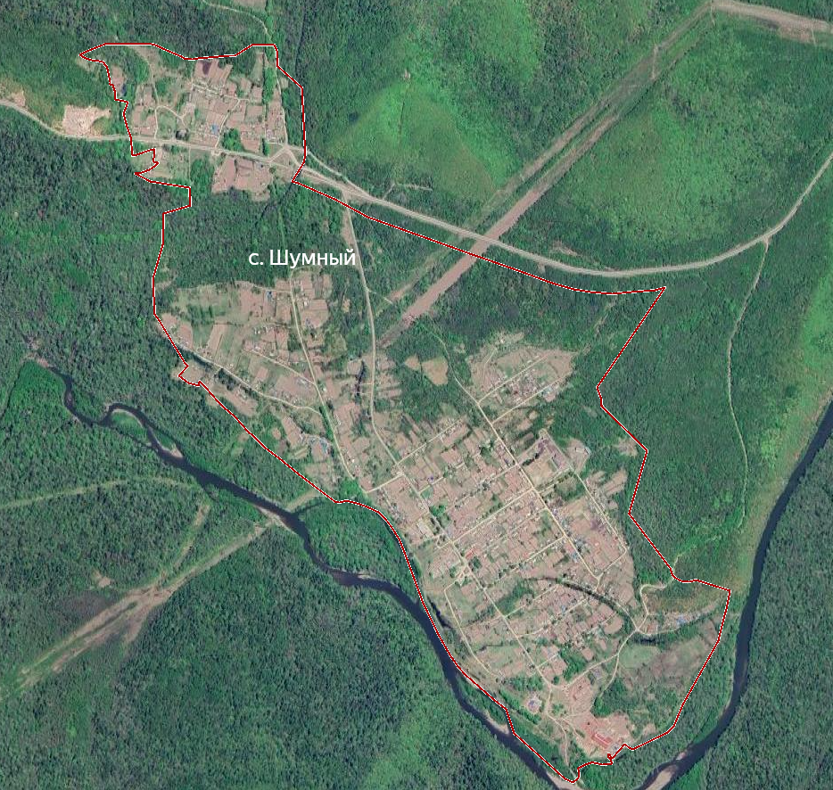

Условные знаки:
граница территории ТОС «Шумненский»

